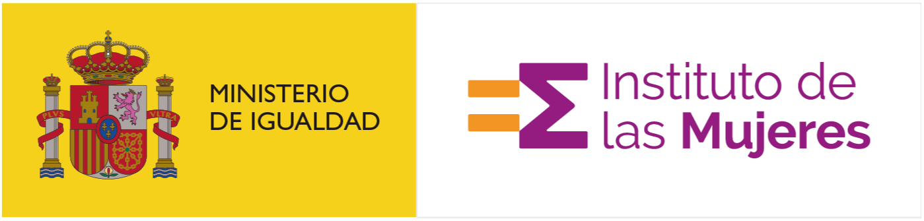 | LIDERAZGO FEMENINO EN EL GOBIERNO DE LAS EMPRESAS DE ECONOMÍA SOCIAL: DESAFÍOS Y OPORTUNIDADES  (GOBFE ES)
Madrid, diciembre de 2025 - Un nuevo proyecto de investigación, financiado por el Instituto de las Mujeres del Ministerio de Igualdad (Convocatoria 2025, Exp. 24-03-ID25), se pone en marcha para avanzar en una de las asignaturas pendientes también para el sector económico más solidario y democrático: el liderazgo femenino en el gobierno de las empresas de Economía Social (ES).
A pesar de que la Economía Social se sustenta en valores de cooperación, solidaridad y distribución equitativa -principios que favorecen la igualdad-, la participación de las mujeres en los puestos de máxima dirección sigue siendo más baja que la de los hombres según se ha constatado recientemente en otro proyecto de ámbito europeo (CAPSE, 2025)
"El objetivo es claro: contrastar los desafíos que enfrentan las mujeres líderes y las oportunidades que ofrece el modelo cooperativo para impulsar una dirección empresarial más inclusiva", afirma la Dra. Josefina Fernández Guadaño, Investigadora Principal del proyecto.
¿Por qué es crucial esta investigación?
Empoderar a las mujeres como agentes de cambio en el ámbito empresarial no solo beneficia a las empresas, sino que, también, contribuye al bienestar general de la sociedad. Al centrarse en las sociedades cooperativas, este nuevo estudio no solo aborda la brecha de género, sino que busca activar todo el potencial de un sector clave para la Agenda 2030 y el desarrollo sostenible de la Unión Europea.
Puntos clave:
- Foco Principal: Tenemos un triple objetivo: Radiografía del liderazgo femenino tanto en los consejos rectores como en los consejos de dirección de una muestra representativa, por sectores de actividad, de cooperativas españolas contrastando el impacto en el desempeño; analizar las brechas de género en los puestos directivos e identificación de potenciales factores que dificultan el acceso a los mismos y, por último, analizar los efectos de la participación de las mujeres en dichos puestos en la cultura organizativa de las cooperativas.
- Modelo Único: Las cooperativas se caracterizan por la democracia en la toma de decisiones y la primacía de las personas sobre el capital, un marco ideal para estudiar la igualdad real. Se pretende evaluar cómo la inclusión de mujeres en niveles directivos contribuye a mejorar la cultura corporativa, fomentar un ambiente de trabajo colaborativo y el impacto en el desempeño empresarial incluyendo el potencial rol moderador de las mujeres que ocupan la presidencia de las cooperativas o la dirección general de las mismas.
Un equipo de investigación diverso.
El proyecto cuenta con la colaboración de un equipo investigador interdisciplinar, reuniendo expertas y expertos de diversas universidades españolas:
Universidad | Investigadores Clave
U. Complutense de Madrid (UCM) | Josefina Fernández-Guadaño, Paloma Bel Durán, Gustavo Lejarriaga Pérez de las Vacas, Sonia Martín López.
U. de Santiago de Compostela (USC) | María Bastida Domínguez, Maite Cancelo Márquez.
U. Rey Juan Carlos (URJC) | Belén Castro-Muñoz, Rosa Santero-Sánchez
U. de Jaén (UJA) | Elia García Martí, Rocío Martínez, Cristina Pedrosa Ortega, Carmen Ruiz Jiménez.
U. Politécnica de Valencia (UPV) | Elena Meliá Martí.
Próximos Pasos
El equipo investigador tiene previsto compartir los resultados preliminares en diversos eventos a lo largo del primer semestre de 2026 como las jornadas que organizará la Escuela de Especialización en Economía Social, Cooperativas y otras organizaciones de participación (EESCOOP) y la Asociación de Estudios Cooperativos (AECOOP), el 27 de febrero de 2026, durante la semana universitaria de la ES; mesas redondas en diferentes universidades, como el 10 de marzo en la Facultad de Ciencias Sociales y Jurídicas de la U. Jaén, en los Congresos anuales de Ciriec-España, el Congreso Internacional de EESCOOP que, se celebrará en junio en Extremadura, y en el Congreso de la ACI a finales de año. Los resultados definitivos estarán listos para finales de 2026 y se transferirán no solo a la comunidad científica, sino también a las organizaciones y empresas del sector, ofreciendo herramientas que contribuyan a fomentar el liderazgo femenino.

